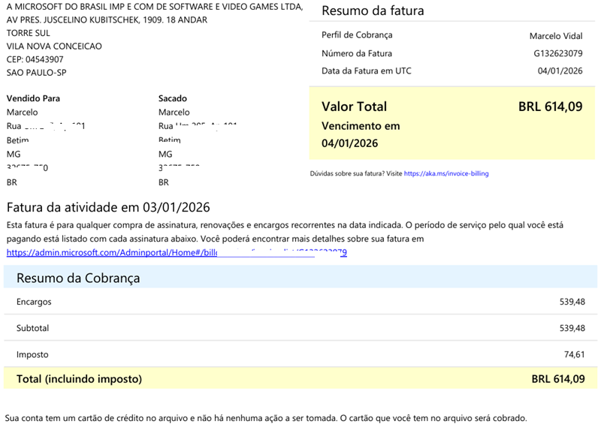
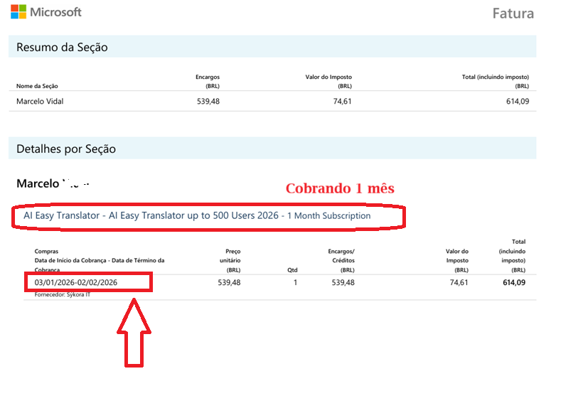
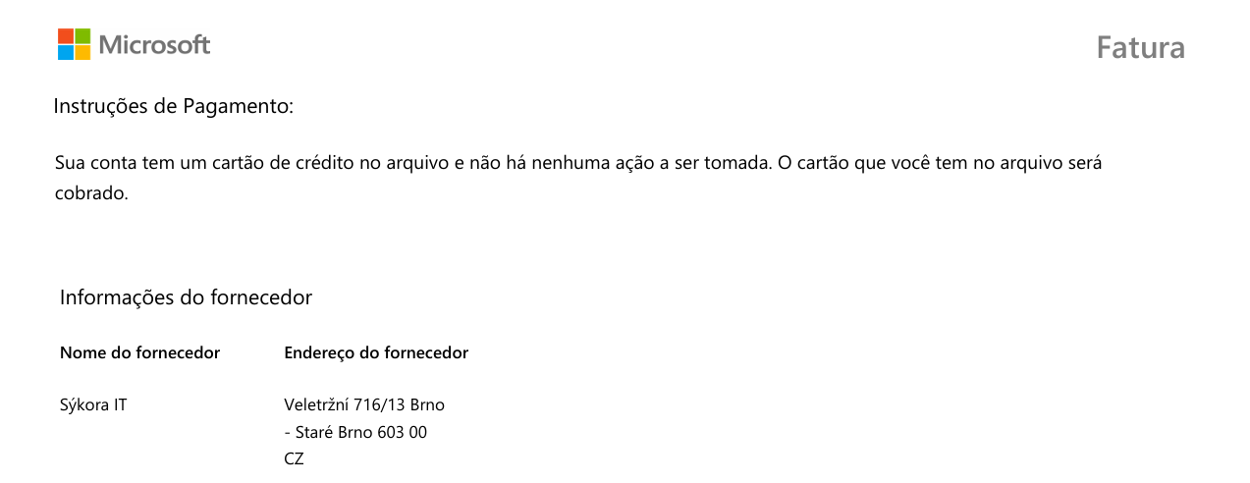

ABAIXO PRINTS DA CONTA NO AZURE

1-tenho somente a assinatura ativa e exclui todos recursos usados no desafio
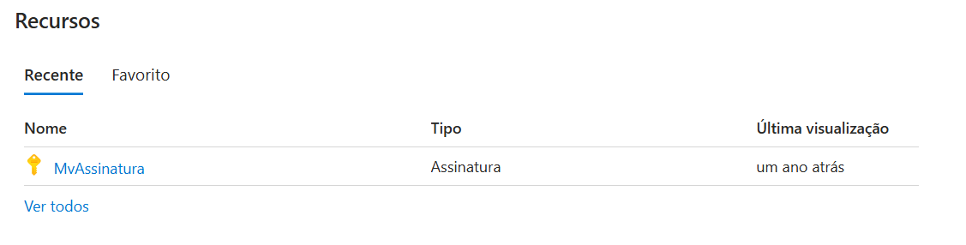

2-A fatura aparece como paga, será que é pq já foi enviado para operadora de cartão?
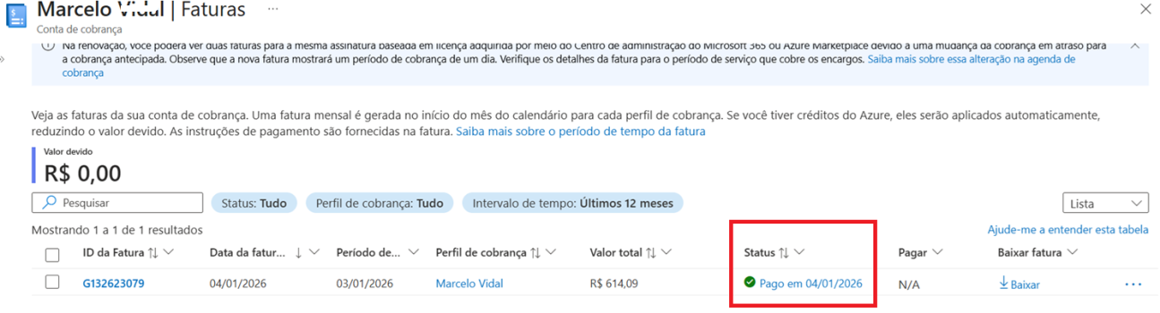

3- Na assinatura da cobrança tem os itens abaixo, porém constam conforme uso.
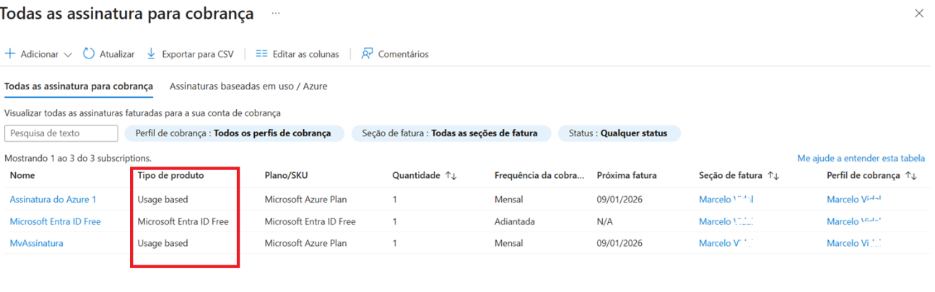
4- Na análise de custos não detalha qual o aplicativo usado
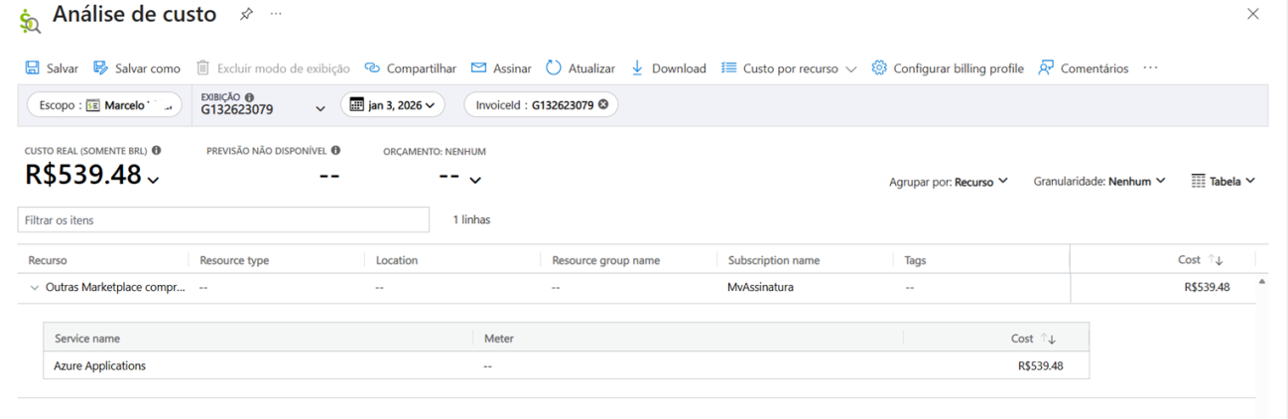
5-Em outro detalhamento informa que eu adquirio o Azure Translator por 1 mês
